哈尔滨群勤环保科技有限公司

2021年3季度环境行为白皮书

2021年10月09日

为自觉履行保护环境的义务，主动接受社会监督，按照《国家重点监控企业自行监测及信息公开办法（试行）》（环发[2013]81号）、环境影响评价报告书及其批复、国家或地方污染物排放标准以及环境监测技术规范等规定和要求，根据我公司的实际生产情况，制定污染物排放自行监测方案，并严格执行。
一、公司基本情况
单位名称（原） | 哈尔滨桑德群勤环保科技有限公司
单位名称 （现） | 哈尔滨群勤环保科技有限公司
统一社会信用代码 | 91230111672129173Q
法定代表人 | 于海龙
生产地址 | 哈尔滨市呼兰区沈家镇吉堡村
联系人 | 王东辉
联系方式 | 55296976
生产经营和管理服务主要内容 | 废旧家电回收拆解，并对金属边废料塑料分拣。
主要产品 | 废金属类、塑料类、线路板类、玻璃类、其他废弃零部件
生产规模 | 年核定量：五大类废旧家电136.2万台、其他类小型电子类废弃物5.05万吨。
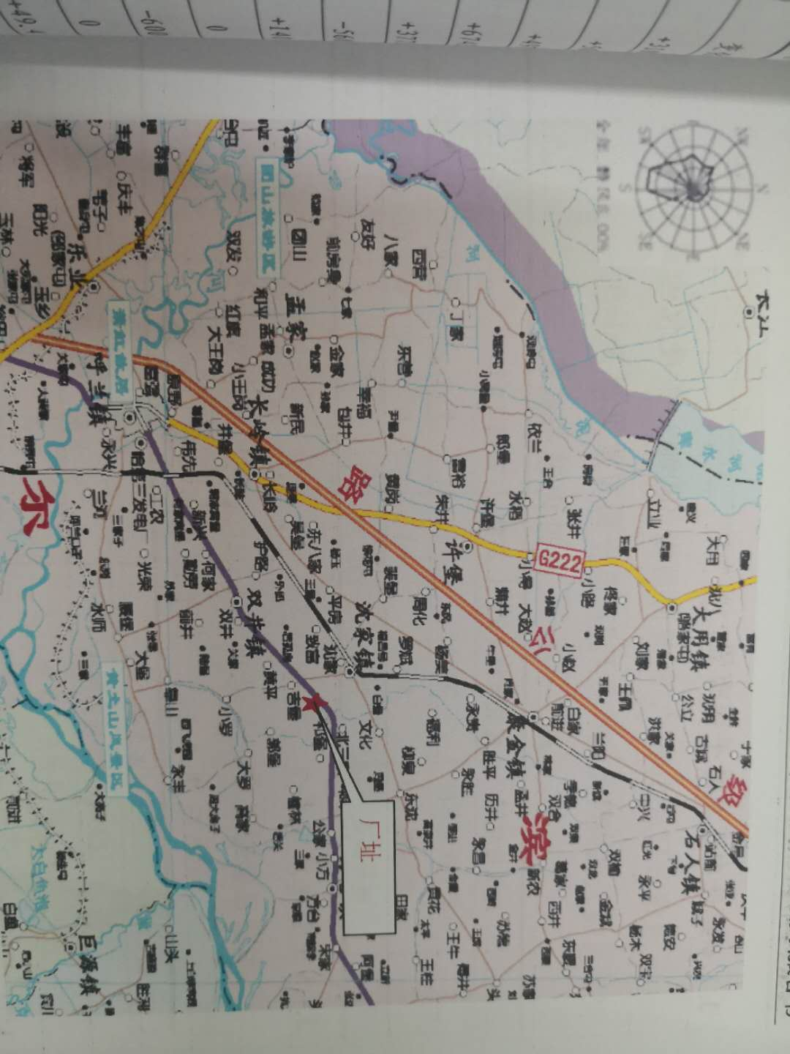

二、排污信息
主要污染物及特征污染物名称 | 粉尘、颗粒物、噪声
排放方式 | 有组织排放
排放口数量 | 5个
排放口分布情况 | 电视电脑拆解车间、CRT切屏间、洗衣机空调拆解车间、冰箱拆解车间、塑料粉碎车间
粉尘颗粒物排放浓度 | 1.6-3.6mg/m³
污染物排放总量 | 0吨（未生产）
污染物排放超标情况 | 不超标
污染物排放标准 | GB8978-1996
核定的污染物排放总量：烟（粉）尘 | 0.96吨/年
排放方式及排放去向  三、防治污染设施的建设和运行情况 | 经（布袋、滤筒、活性碳）除尘器过滤后由15米高空排气筒排放
大气污染防治设施名称 | 布袋除尘器、滤筒除尘器、高排气筒 |  | 处理污染物来源 | 生产作业 | 实际处理量 （立方米/小时）
设计处理能力（立方米/小时) | 电视电脑拆解车间除尘器 | 27000 | 实际处理量（立方米/小时） | 电视电脑拆解车间除尘器 | 21600
 | CRT切屏间除尘器 | 30000 |  | CRT切屏间除尘器 | 24000
 | 洗衣机空调拆解车间除尘器 | 50000 |  | 洗衣机空调拆解车间 | 40000
 | 冰箱冰柜拆解车间除尘器 | 35000 |  | 冰箱冰柜拆解车间 | 28000
 | 塑料破碎车间除尘器 | 30000 |  | 塑料破碎车间 | 24000
设施日常运转小时数 |  | 8 | 运行率（%） |  | 100%
设施日应运转小时数 |  | 8
处理前污染物浓度 | 电视电脑拆解车间除尘器 | 11.78（mg/m3) | 运行率（%） |  | 100%
 | 电视电脑CRT切割除尘器 | 3.3（mg/m3)
 | 洗衣机空调拆解车间除尘器 | 3.96（mg/m3)
 | 冰箱冰柜拆解车间除尘器 | 16.67（mg/m3)
 | 塑料破碎车间除尘器 | 31.91（mg/m3)
处理后污染物浓度 |  | 电视电脑拆解车间除尘器 |  | ＜1.0（mg/m3)
 |  | 电视电脑CRT切割除尘器 |  | <1.0（mg/m3)
 |  | 洗衣机空调拆解车间除尘器 |  | ＜1.0（mg/m3)
 |  | 冰箱冰柜拆解车间除尘器 |  | ＜1.0（mg/m3)
 |  | 塑料破碎车间除尘器 |  | ＜1.0（mg/m3)

污染防治设施建设情况 | 除尘器、滤筒、活性炭吸附塔、高空排放筒
污染防治设施运行情况 | 制订年度设备检修计划，按计划定期维护保养，发现及时维修，目前各污染防治设施运行状况良好。

四、建设项目环境影响评介及其他环境保护行政证可情况
建设项目环境影响评价情况 | 2015年4月由哈尔滨工业大学编制的《电子类废弃物收集、拆解、处置扩产增容项目《环境影响报告书》编号：国环评证甲字第1702号
其他环境保护许可情况 | 无
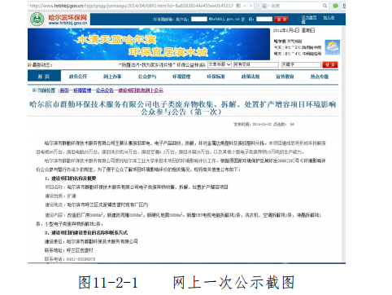

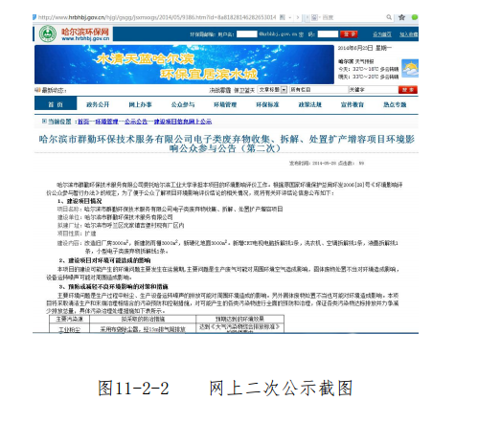
五、突发事件应急预案
突发事件应急预案编制及备案情况 | 编制《哈尔滨市群勤环保技术服务有限公司突发环境事件应急预案》并在哈尔滨市呼兰区环境保护局备案，备案编号： 230111-2021-002L
六、其他应公开的信息
行政处罚种类 | 无
行政处罚金额 | 无
- 年度环境监测计划
监测要求来源 | 产污节点 | 监测点位 | 检测指标 | 执行标准 | 监测频次
环评、规范 | CRT拆解 | 尾气处理设施排气筒 | 颗粒物、铅及化合物 | GB16297 | 2次/年
环评、规范 | 洗衣机拆解 | 尾气处理设施排气筒 | 颗粒物 |  | 1次/年
环评、规范 | 机械冰箱破碎 | 尾气处理设施排气筒 | 颗粒物、非甲烷总烃 |  | 1次/年
环评、规范 | 液晶屏拆解 | 尾气处理设施排气筒 | 颗粒物、汞及化合物 |  | 2次/年
环评、规范 | 墨粉收集 | 尾气处理设施排气筒 | 颗粒物 |  | 1次/年
环评、规范 | 塑料干法破碎、无水洗 | 尾气处理设施排气筒 | 颗粒物 |  | 1次/年
环评、规范 | / | 企业边界 | 颗粒物 |  | 1次/年
规范 | / | 企业废水总排放口 | pH值、化学需氧量、石油类、氨氮、悬浮物、五日生化需氧量、总磷^{b} | GB8978 | 2次/年
环评 |  | 厂界外1m处 | 厂界噪声 | GB12348-2008 2类区 | 1次/年
环评 |  | 厂区内和吉堡村地下水 | 重金属：铅、汞、镉、铬、砷 | GBT 14848-2017 地下水质量标准3级 | 2次/年
环评 |  | 厂区和厂区50m范围内农田的土壤 | 重金属：汞、镉、铬、砷 | GB15618-2018 | 2次/年

7.1 对外公布方式：公司网站（www.hqqhb.com/)
7.2 公布内容：企业基本情况、自行监测方案、自行监测结果（监测点位、监测时间、污染物种类及浓度、标准限值、达标情况、超标倍数；污染物排放方式及排放去向）、污染源年度监测报告。
八、2021年第一次检测报告
序号 | 检测项目 | 样品编号 | 采样日期 | 检测日期 | 样品状态 | 检测类别 | 检测环境 | 检测项目 | 检测 结果 | 检测方法标准（检测依据） | 仪器设备
1 | 厂区地下水 | P325785H9 | 2021.06.11 | 2021.6.11-06.23 | 液态 | 委托检测 | 符合要求 | 汞，mg/L | 0.0001 | 生活饮用水标准检验方法，金属指标原子荧光法GB/T5750.6-2006.8.1 | 原子荧光光谱仪
 |  |  |  |  |  |  |  | 砷，mg/L | 0.0010 | 生活饮用水标准检验方法，金属指标氢化物原子荧光法 GB/T5750.6-2006.6.1 | 原子荧光光谱仪
 |  |  |  |  |  |  |  | 镉，mg/L | 0.0005 | 生活饮用水标准检验方法，金属指标无火焰原子吸收分光光度法GB/T5750.6-2006.9.1 | 石墨炉原子吸收光谱仪
 |  |  |  |  |  |  |  | 铬（六价），mg/L | 0.004 | 生活饮用水标准检验方法，金属指标二苯碳酰二肼分光光度法GB/T5750.6-2006.10.1 | 紫外可见分光光度计
 |  |  |  |  |  |  |  | 铅，mg/L | 0.01 | 生活饮用水标准检验方法，金属指标无火焰原子吸收分光光度法GB/T5750.6-2006.11.1 | 石墨炉原子吸收光谱仪
2 | 吉堡村地下水 | P325795H9 | 2021.06.11 | 2021.6.11-06.23 | 液态 | 委托检测 | 符合要求 | 汞，mg/L | 0.0001 | 生活饮用水标准检验方法，金属指标原子荧光法GB/T5750.6-2006.8.1 | 原子荧光光谱仪
 |  |  |  |  |  |  |  | 砷，mg/L | 0.0010 | 生活饮用水标准检验方法，金属指标氢化物原子荧光法 GB/T5750.6-2006.6.1 | 原子荧光光谱仪
 |  |  |  |  |  |  |  | 镉，mg/L | 0.0005 | 生活饮用水标准检验方法，金属指标无火焰原子吸收分光光度法GB/T5750.6-2006.9.1 | 石墨炉原子吸收光谱仪
 |  |  |  |  |  |  |  | 铬（六价），mg/L | 0.004 | 生活饮用水标准检验方法，金属指标二苯碳酰二肼分光光度法GB/T5750.6-2006.10.1 | 紫外可见分光光度计
 |  |  |  |  |  |  |  | 铅，mg/L | 0.0025 | 生活饮用水标准检验方法，金属指标无火焰原子吸收分光光度法GB/T5750.6-2006.11.1 | 石墨炉原子吸收光谱仪
3 | 厂区内土壤 | P325765H9 | 2021.06.11 | 2021.6.11-06.24 | 固态 | 委托检测 | 符合要求 | 镉，mg/kg | 0.18 | 土壤质量，铅、镉的测定，石墨炉原子吸收分光光度法GB/T17141-1997 | 石墨炉原子吸收光谱仪、分析天平
 |  |  |  |  |  |  |  | 汞，mg/kg | 0.014 | 土壤质量 总汞、总砷、总铅的测定 原子荧光法第1部分:土壤中总汞的测定 GB/T22105.1-2008 | 原子荧光光谱仪、 分析天平
 |  |  |  |  |  |  |  | 砷，mg/kg | 11.7 | 土壤质量 总汞、总砷、总铅的测定 原子荧光法第2部分：土壤中总砷的测定 GB/T22105.2-2008 | 原子荧光光谱仪、 分析天平
 |  |  |  |  |  |  |  | 铬，mg/kg | 65 | 土壤 总铬的测定 火焰原子吸收分光光度法 HJ491-2009 | 火焰原子吸收光谱仪、分析天平
 |  |  |  |  |  |  |  | PH，无量纲 | 6.6 | 土壤中PH值的测定 NY/T1377-2007 | 酸度计、分析天平
4 | 厂区外 东侧农田  土壤 | P325775H9 | 2021.06.11 | 2021.6.11-06.24 | 固态 | 委托检测 | 符合要求 | 镉，mg/kg | 0.14 | 土壤质量，铅、镉的测定，石墨炉原子吸收分光光度法GB/T17141-1997 | 石墨炉原子吸收光谱仪、分析天平
 |  |  |  |  |  |  |  | 汞，mg/kg | 0.014 | 土壤质量 总汞、总砷、总铅的测定 原子荧光法第1部分:土壤中总汞的测定 GB/T22105.1-2008 | 原子荧光光谱仪、 分析天平
 |  |  |  |  |  |  |  | 砷，mg/kg | 6.02 | 土壤质量 总汞、总砷、总铅的测定 原子荧光法第2部分：土壤中总砷的测定 GB/T22105.2-2008 | 原子荧光光谱仪、 分析天平
 |  |  |  |  |  |  |  | 铬，mg/kg | 68 | 土壤 总铬的测定 火焰原子吸收分光光度法 HJ491-2009 | 火焰原子吸收光谱仪、分析天平
 |  |  |  |  |  |  |  | PH，无量纲 | 6.5 | 土壤中PH值的测定 NY/T1377-2007 | 酸度计、分析天平

九、2021年3季度危险废物产生及处置情况
废物名称 | 产生量（吨） | 处置量（吨） | 库存量（吨） | 处置去向 | 处置方式
电路板 | 0 | 0.091 | 0 | 吉林省厚德再生资源有限公司 | 综合利用
CRT锥玻璃 | 0 | 0 | 0.797 | - | 综合利用
荧光粉 | 0 | 0 | 0.053 | - | 处置
矿物油 | 0 | 0 | 0.022 | - | 综合利用
活性炭 | 0 | 0 | 0.124 | - | 处置

